Slová s opačným významom
Odpovedz na otázky!
Aké je slniečko? (veselé – smutné)
Aká je kniha? ( hrubá - tenká) (
Aký je pohár? (plný – prázdny)
Aký je dom? 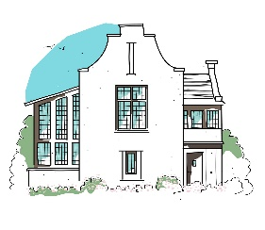 ( malý-veľký)
Aký je cukrík? 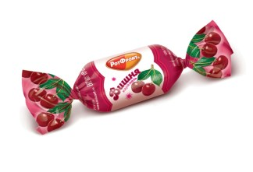( sladký-slaný)
Aká je ceruzka? 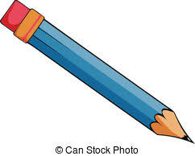 ( ostrá – tupá)
Aký je tento muž? 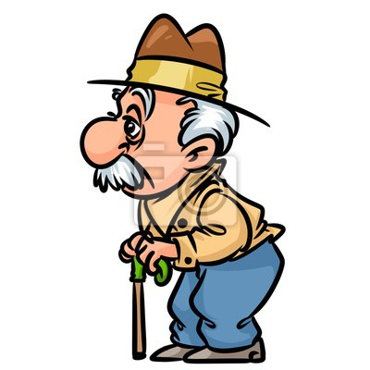( starý – mladý)

Z troch dvojíc slov opačného významu utvor vety!

dobrý - zlý ráno -večer
čierny – biely zdravý – chorý
veľký – malý zima – leto
mokrý – suchý usilovný – lenivý
starý – nový sladký – kyslý

Prepíš do zošita a ku každému doplň slovo s rovnakým významom.

chladný - plakať –
utekať - špinavý –
tvrdý - klamať –
hovoriť - sychravý –

Precvič si slová s opačným významom.
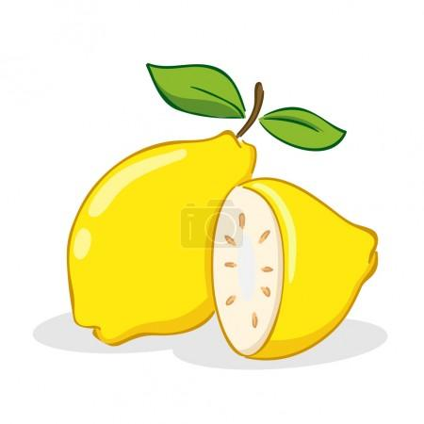Aký je citrón? 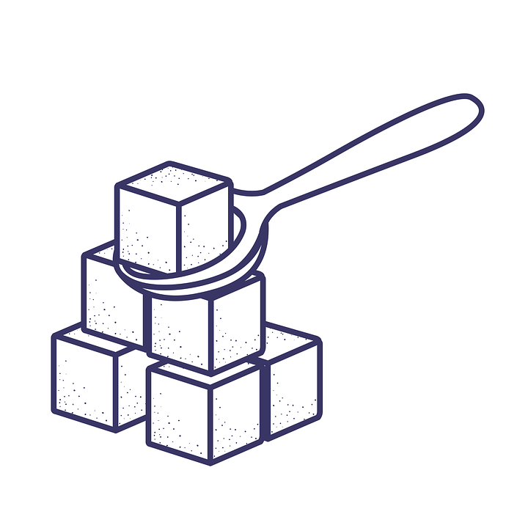 Aký je cukor?
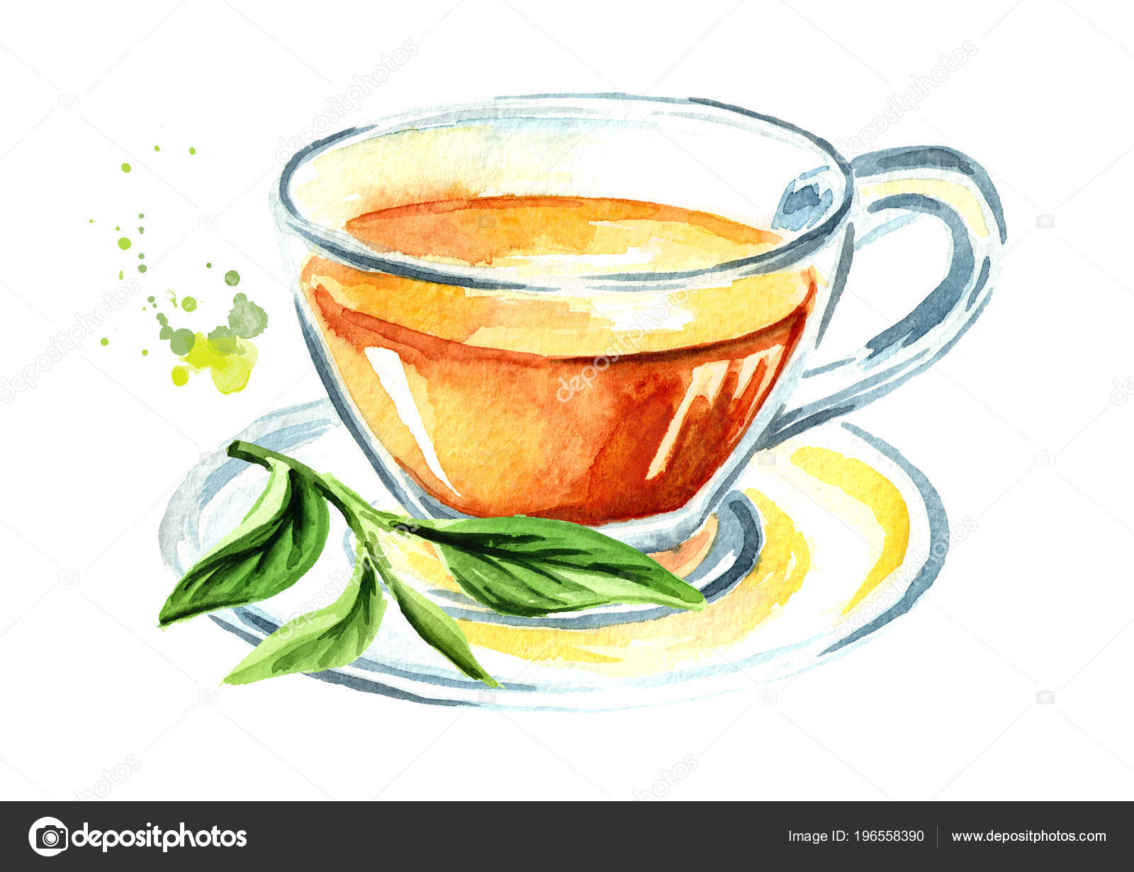Aký je čaj? 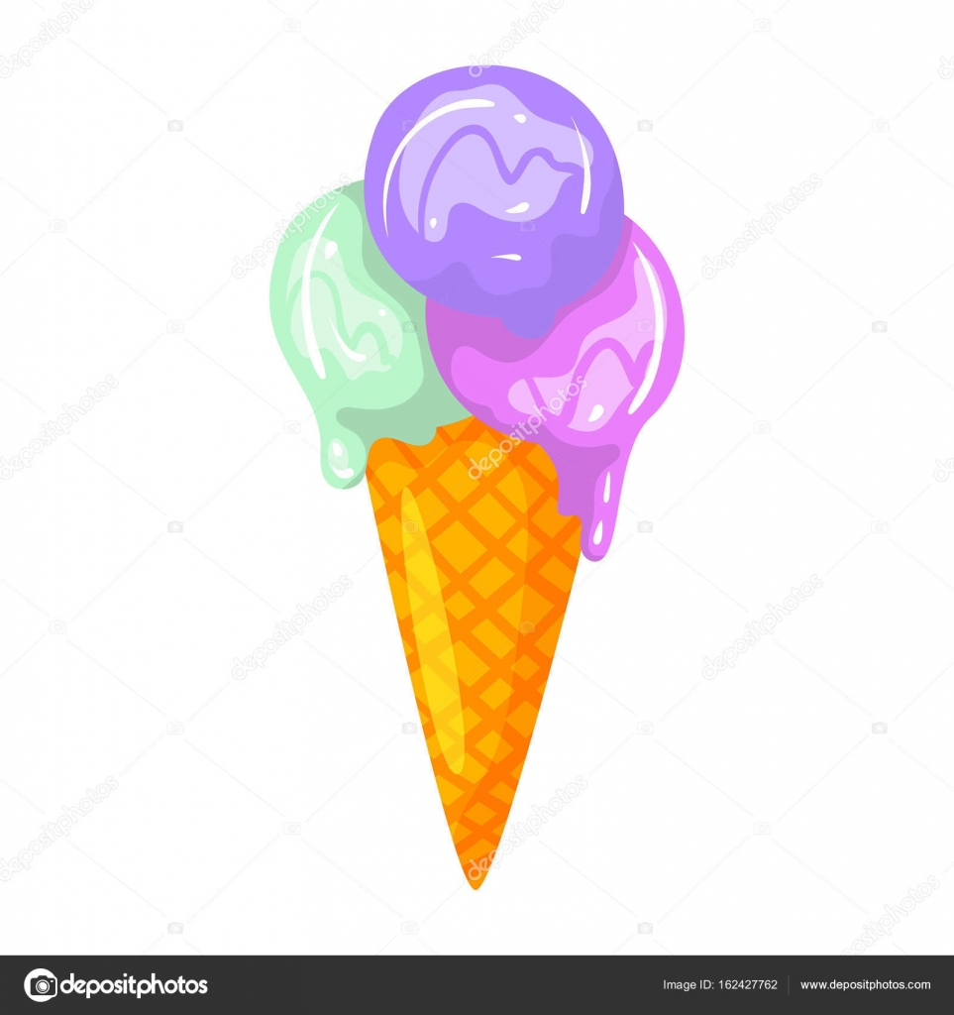 Aká je zmrzlina?

